Raport
  - Temat: Reguły decyzyjne w Rough Set Exploration System
  - Wykonał: Artur Kompała

Zadanie 1 - Przygotowanie Zbioru Danych
Opis: Przygotuj wybrany zestaw danych w formacie RSES (jeśli to możliwe, użyj zestawów danych z poprzedniego laboratorium).
Zbiór danych: WATER_POTABILITY
- Liczba przykładów: 419 rekordów
- Liczba atrybutów warunkowych: 9 (ph, Hardness, Solids, Chloramines, Sulfate, Conductivity, Organic_carbon, Trihalomethanes, Turbidity)
- Atrybut decyzyjny: Potability (wartości: 0, 1)
- Format: RSES (dyskretyzacja wartości na zakresy: range1, range2)
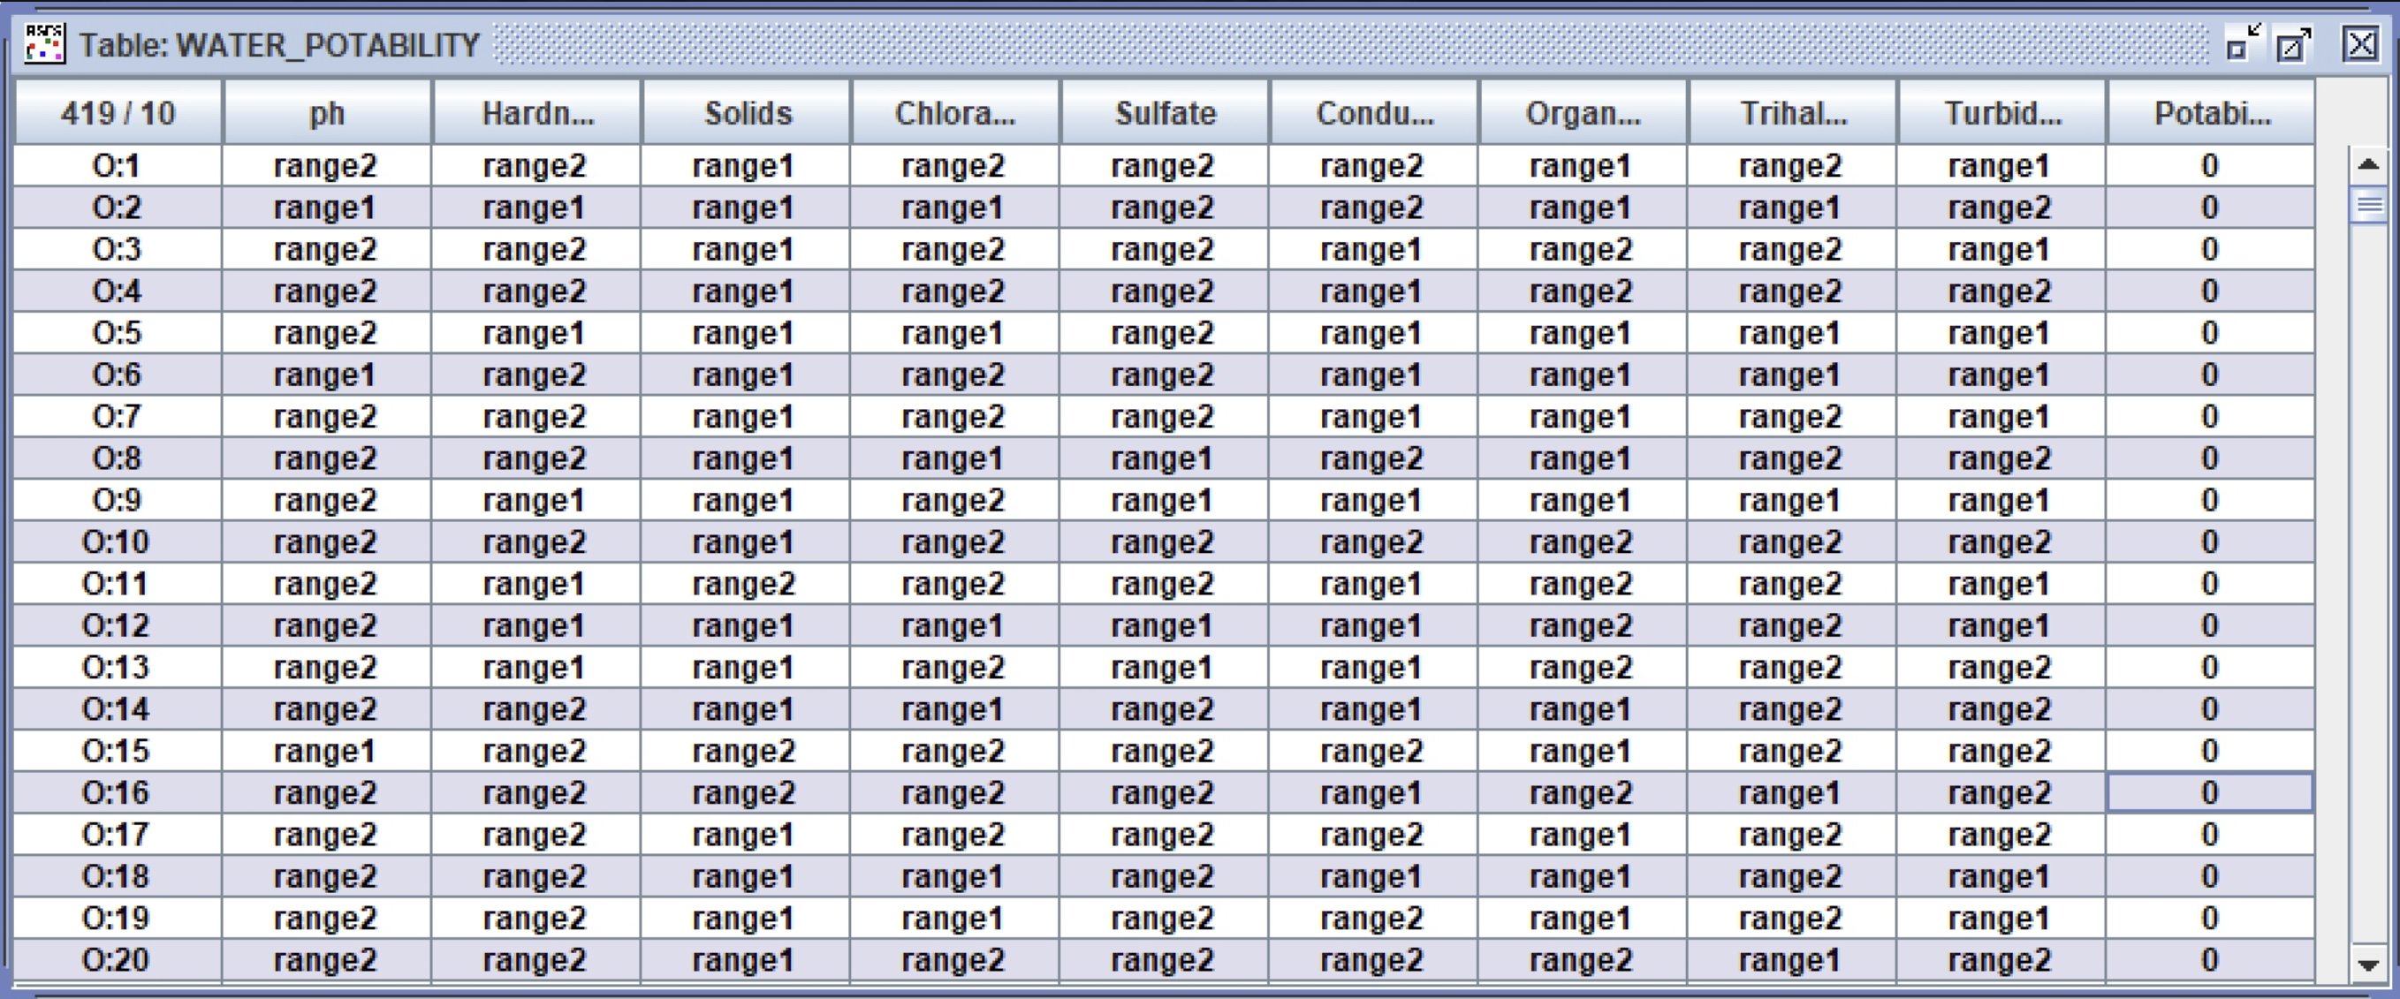
Przygotowane zbiory:
- WATER_POTABILITY (pełny zbiór: 419 rekordów)
- WATER_POTABILITY_0.7 (zbiór treningowy: 293 rekordów, 70% danych)
- WATER_POTABILITY_0.3 (zbiór testowy: 126 rekordów, 30% danych)
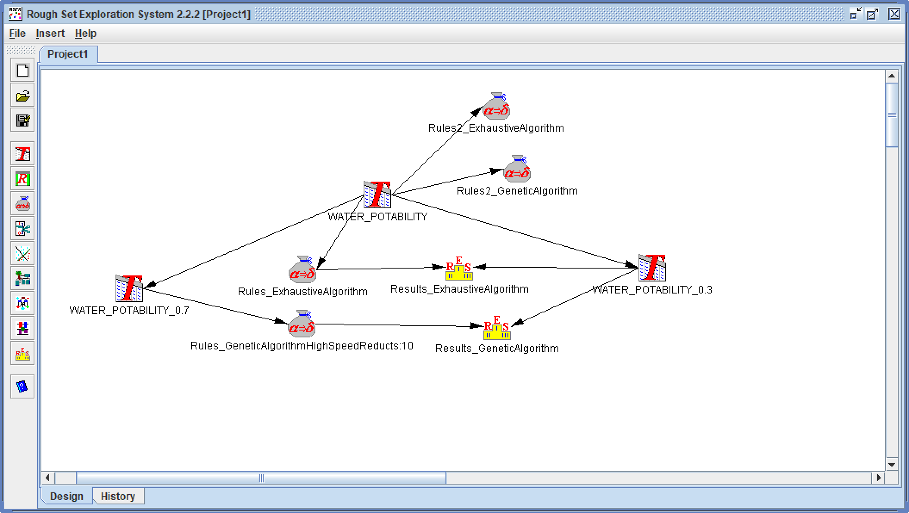

Zadanie 2. - Generowanie reguł
Opis: Dla całego zbioru danych wygeneruj reguły decyzyjne przy użyciu dwóch wybranych algorytmów
2.1 Zidentyfikuj parametry algorytmów oraz wskaż, jaki typ podejścia do indukcji reguł reprezentują (dokładny, sekwencyjne pokrywanie, ewolucyjny)

Algorytm 1: Exhaustive Algorithm
Typ podejścia: Algorytm dokładny
Parametry:
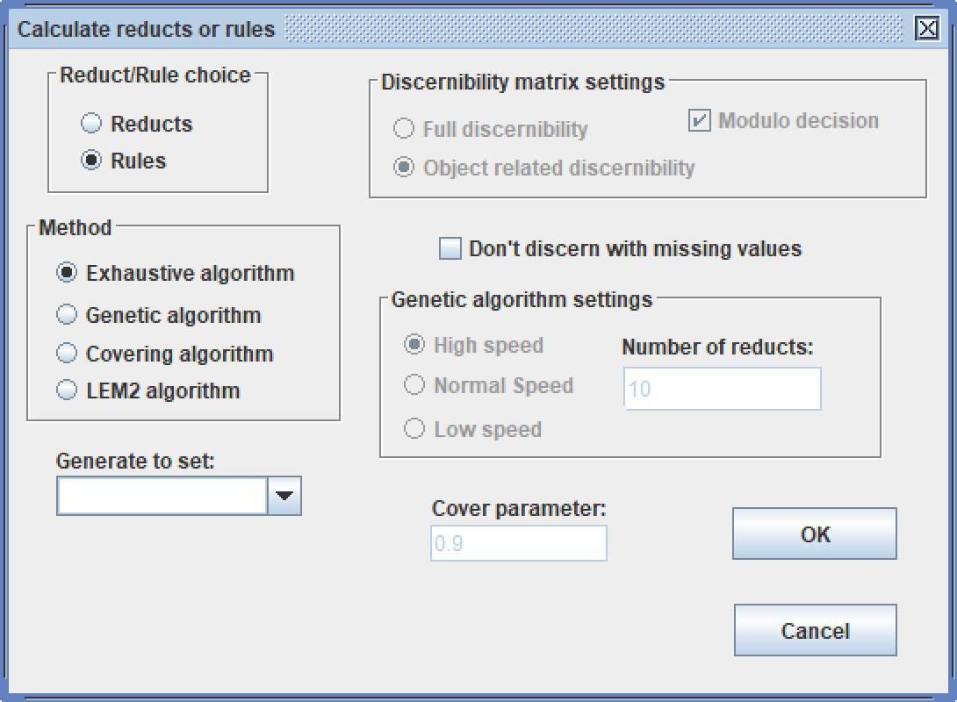
Liczba wygenerowanych reguł: 512
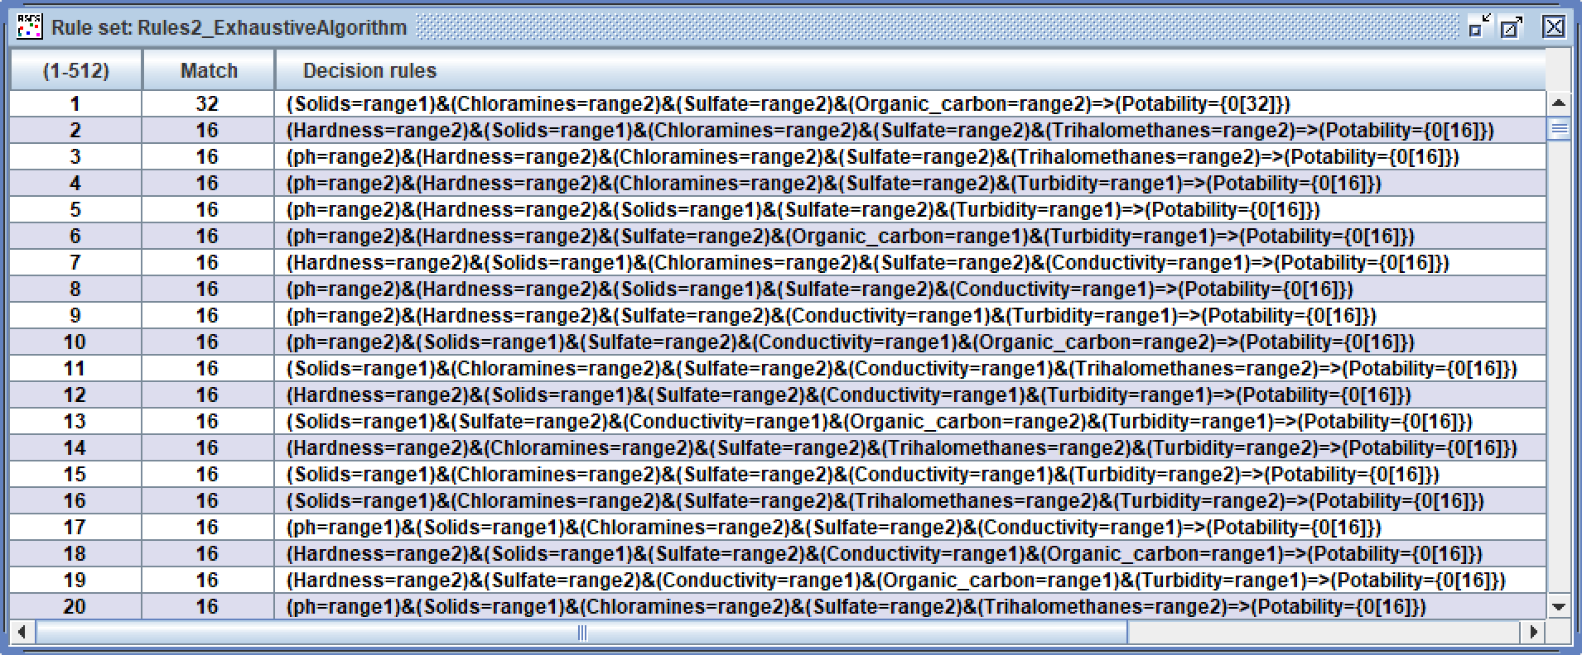
Algorytm 2: Genetic Algorithm (Genetyczny)
Typ podejścia: Algorytm ewolucyjny
Parametry:
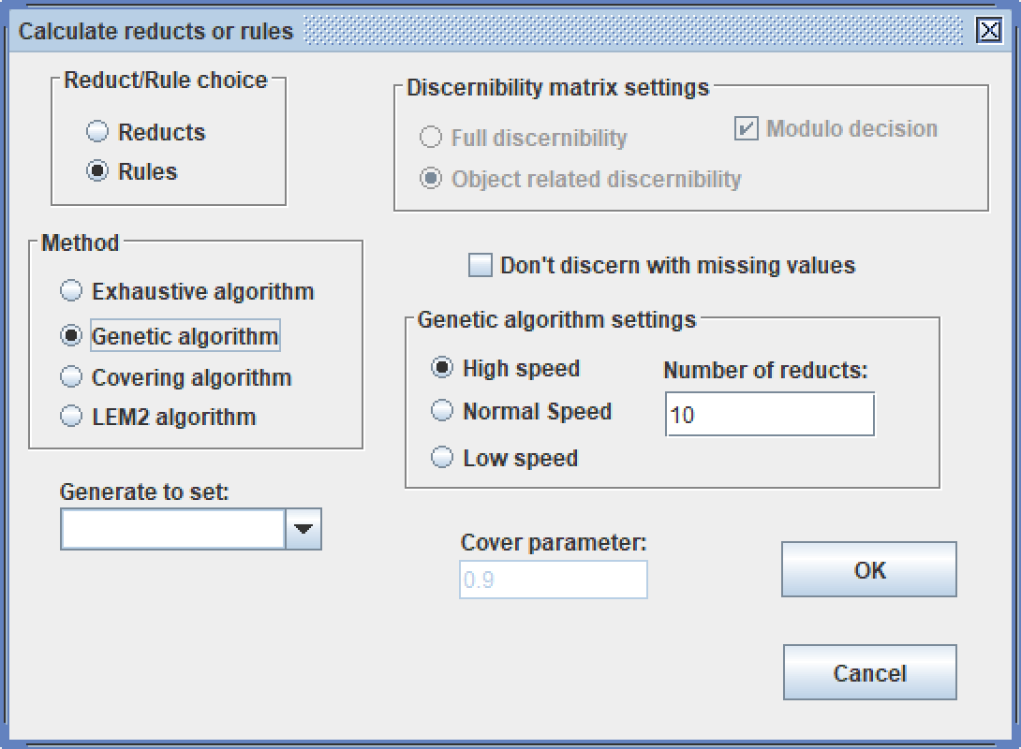
Liczba wygenerowanych reguł: 503
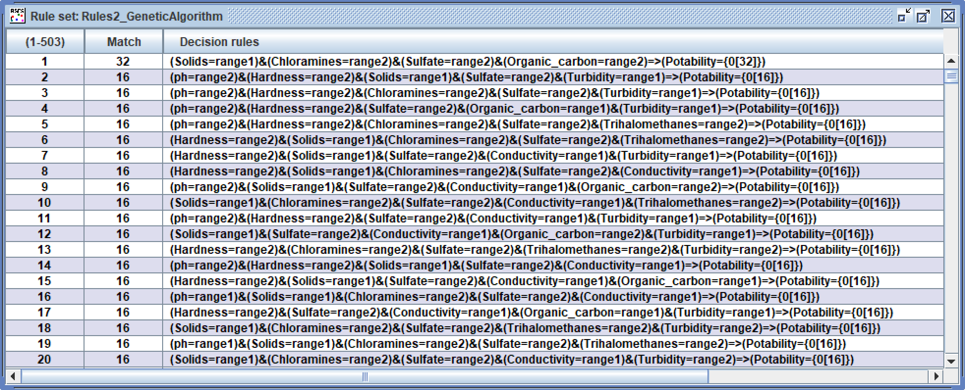

Zadanie 3. - Podsumowanie parametrów danych i reguł wiedzy
Opis: Przedstaw podsumowanie w formie tabeli opisującej parametry zestawu danych oraz wynikowy zestaw reguł z punktu widzenia reprezentacji wiedzy
Parametry Zestawu Danych
Nazwa | WATER_POTABILITY
Liczba obiektów | 419
Liczba obiektów treningowych | 293
Liczba obiektów testowych | 126
Liczba atrybutów warunkowych | 9
Atrybut decyzyjny | Potability
Liczba klas decyzyjnych | 2 (0,1)
Format danych | RSES (zdyskretyzowany)
Typ dyskretyzacji | Zakresy(range1,range2)
Parametry zestawy reguł z punktu widzenia reprezentacji wiedzy
Algorytm | Typ podejścia | Liczba reguł | Wsparcie Reguły
Exhaustive | Dokładny | 512 | Zmienne (1-32)
Genetic  HighSpeed  Reducts:10 | Ewolucyjny | 503 | Zmienne (1-32)

Zadanie 4. – Klasyfikacja
Opis: Wykonaj klasyfikację przy użyciu modelu w formie reguł decyzyjnych, określając parametry klasyfikacji
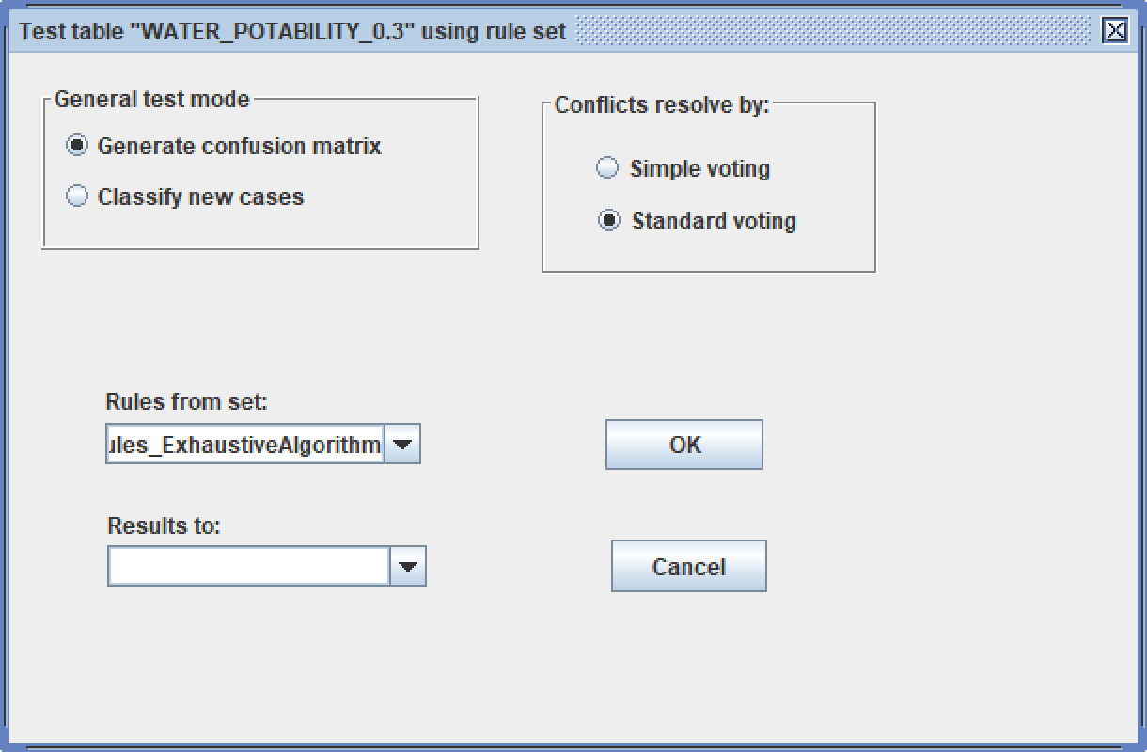
Dokładne parametry klasyfikacji:
- Zbiór testowy: WATER_POTABILITY_0.3 (126 przykładów)
- Strategie: Standard voting
- Tryb: Generate confusion matrix

Zadanie 5. - Analiza wyników
Opis: Przedstaw podsumowanie w formie tabeli opisującej parametry zbioru danych oraz uzyskane wyniki klasyfikacji, w przypadku walidacji krzyżowej podaj odchylenie standardowe.
Wyniki Klasyfikacji - Exhaustive Algorithm
Metryka | Wartość | Opis
Liczba testowanych obiektów | 126 | Liczba próbek w zbiorze testowym
Dokładność (Accuracy) całkowita | 0.643 | 64.3% - procent poprawnie sklasyfikowanych przykładów
Pokrywanie (Coverage) | 1.0 | 100% - wszystkie przykłady zostały sklasyfikowane
Dokładność klasy 0 (non-potable) | 0.77 | 77% dokładność dla wody niepitnej
Dokładność klasy 1 (potable) | 0.462 | 46.2% dokładność dla wody pitnej
True Positive Rate (klasa 0) | 0.67 | 67% czułości dla klasy negatywnej
True Positive Rate (klasa 1) | 0.59 | 59% czułości dla klasy pozytywnej

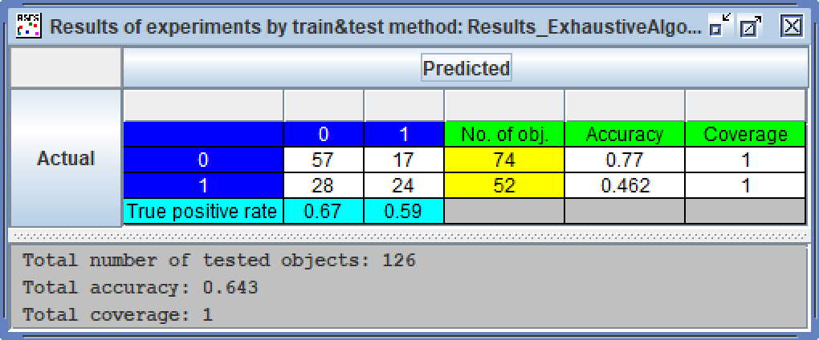
Wyniki Klasyfikacji - Genetic Algorithm
Metryka | Wartość | Opis
Liczba testowanych obiektów | 126 | Liczba próbek w zbiorze testowym
Dokładność (Accuracy) całkowita | 0.675 | 67.5% - procent poprawnie sklasyfikowanych przykładów
Pokrywanie (Coverage) | 1.0 | 100% - wszystkie przykłady zostały sklasyfikowane
Dokładność klasy 0 (non-potable) | 0.797 | 79.7% dokładność dla wody niepitnej
Dokładność klasy 1 (potable) | 0.5 | 50.0% dokładność dla wody pitnej
True Positive Rate (klasa 0) | 0.69 | 69% czułości dla klasy negatywnej
True Positive Rate (klasa 1) | 0.63 | 63% czułości dla klasy pozytywnej

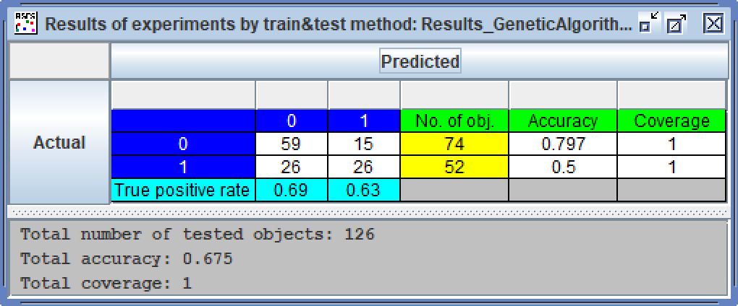

Zadanie 6. - Porównanie wyników
Opis: Porównaj wyniki klasyfikacji
Aspekt | Exhaustive | Genetic | Wygrana
Dokładność (Accuracy) całkowita | 0.643 | 0.675 | Genetic +3.2%
Pokrywanie (Coverage) | 1.0 | 1.0 | Równo
Dokładność klasy 0 (non-potable) | 0.77 | 0.797 | Genetic + 2.7%
Dokładność klasy 1 (potable) | 0.462 | 0.5 | Genetic +3.8%
Liczba reguł | 512 | 579 | Genetic(więcej)
Czas obliczeniowy | Wyższy | Niższy | Genetic

Zadanie 7.
Opis: Który z algorytmów indukcji reguł jest lepszy z punktu widzenia reprezentacji wiedzy, a który z punktu widzenia klasyfikacji?
Z punktu widzenia reprezentacji wiedzy
- Exhaustive (dokładny) daje pełniejszą i deterministyczną reprezentację przestrzeni reguł. Ponieważ przeszukuje przestrzeń wyczerpująco, może wygenerować reguły opisujące rzadkie, ale istotne fragmenty danych.
Z punktu widzenia klasyfikacji
- Genetic (ewolucyjny) w tym eksperymencie osiągnął wyższą dokładność ogólną i lepsze wyniki dla obu klas. Algorytmy ewolucyjne potrafią wygenerować reguły silnie zoptymalizowane pod zadane kryteria, co zwykle przekłada się na lepsze wyniki predykcyjne.

